Частное дошкольное образовательное учреждение

Центр развития ребенка «Соликамскбумпром»

Детский сад №25

**Проект по формированию нравственно – патриотическому воспитанию**

**«Малый город, большая история»**

Воспитатель:

Нуртинова Юлия Анатольевна

Соликамск, 2018

**Тема проекта**: **«**Малый город, большая история»

**Вид проекта**: нравственно - патриотический

**Продолжительность проекта**: (июнь - август 2018 г.)

**Участники проекта:** дети старшей группы, педагоги и родители

**Паспорт проекта**

**Цель проекта**: познакомить детей с архитектурными объектами города Соликамска.

**Задачи:**

1.Познакомить детей с историей Соликамска, с архитектурными объектами города.

2.Активизировать совместную деятельность детей и родителей через экскурсию по городу через «Семейный календарь путешествий»

3.Изображать архитектурные объекты разными средствами и способами изодеятельности (в поделках, рисунках, аппликациях), конструктивной деятельности (постройки из современных конструкторов).

4.Воспитывать любовь детей к своему родному городу.

**Краткая аннотация проекта:** Данный проект направлен на ознакомление детей с родным городом, с его историей и достопримечательностями, вовлечение родителей в совместную деятельность с детьми и педагогами. Дети познакомятся с архитектурными объектами города, хорошо будут называть и узнавать объекты города; выкладывать их по схемам из разных современных конструкторов, изображать в рисунках, поделках, аппликациях. В свободной деятельности дети смогут собирать пазлы, кубики, раскрашивать раскраски, играть в игры по нашему городу, тем самым закрепляя знания детей о городе. В конце проекта участие в «Фестивале «Малый город, большая история» (подведение итогов конкурса).

**Этапы проекта:**

1.организационно-подготовительный

2.основной

3.заключительный

**Предполагаемый результат:** повысить знания детей об истории нашего города, об архитектурных объектам Соликамска, активизировать родителей в участие данного проекта.

**Формы итогового мероприятия:** «Фестиваль «Малый город, большая история»

**Роль родителей в организации проекта:**

1. Пополнение РППС группы полочки «Мир родного города»: фабричные пазлы, дидактический наглядный материал, сувениры.
2. Участие детей и родителей в творческом конкурсе рисунков и поделок «Люблю тебя, мой город Соликамск» (поделки, рисунки)
3. Совместная деятельность детей и родителей через экскурсию по родному городу, заполняя наклейками посетивший архитектурный объект в «Семейном календаре путешествий».

**Продукт проектной деятельности:**

1.Создали альбомы «Информационный материал для бесед с детьми

об Архитектурных объектах города Соликамска», «Дидактический материал (иллюстрации) «Архитектурные объекты города Соликамска».

2.Изготовили пазлы, кубики, дидактическую игру по архитектурным объектам нашего города, вывели раскраски

3.90%семей посетили и заполнили «Семейный календарь путешествий» по архитектурным объектам нашего города, поощрили детей медалькой как «Самый активный путешественник группы», а родителей – благодарственными письмами.

4.Поучаствовали родители с детьми в творческом конкурсе, пополнив полочку «Мир родного города» поделками и рисунками по достопримечательностям города. Дети получили три призовых места.

**Этапы реализации проекта**

|  |  |  |
| --- | --- | --- |
| **Содержание деятельности** | **Участники** | **Срок** |
| **1.организационно-подготовительный этап** | | |
| Постановка целей, определение задач и значимость проекта | Воспитатели | июнь |
| Изучение и подбор литературы, интернет сайтов, наглядных пособий, иллюстраций по архитектурным объектам города Соликамска | Воспитатели |
| Изготовление пазлов, кубиков, дидактической игры, раскрасок по архитектурным объектам города Соликамска | Воспитатели  Родители |
| Составление бесед для детей по архитектурным объектам города Соликамска | Воспитатели |
| Участие родителей и детей в творческом конкурсе рисунков и поделок «Люблю тебя, мой город Соликамск» | Родители |
| Пополнение РППС группы новыми материалами по нашему городу | Воспитатели  Родители | Июнь-август |
| Создание альбома с дидактическим материалом (иллюстрациями) «Архитектурные объекты города Соликамска» | Воспитатели  Родители | Июнь - июль |
| **2.основной этап** | | |
| Беседы: «Знакомство с архитектурными объектами исторического центра Соликамска: Свято Троицкий собор, Людмилинская скважина, Соборная Колокольня, Богоявленская церковь» | Воспитатели | июль |
| Экскурсия в Храм Рождества Святой Богородицы» в Боровой. | Воспитатели | июль |
| Образовательная деятельность с детьми:   * Рисование «Поездка в Храм Рождества Святой Богородицы» * Строительная игра из настольного и напольного конструкторов «Построй архитектурный объект города» * Лепка «Людмилинская скважина» * Аппликация «Стелла» * Рисование «Памятник Соли», «Мост влюбленных» * Высказывание детей о путешествии по нашему городу, их впечатления * Посещение «Конструкторского бюро» детьми и с педагогами для создания разных построек города | Воспитатели  Дети | Июль-август |
| Самостоятельная деятельность детей:   * Игры с кубиками (6 шт) (Памятник Соли, Мост влюбленных, Памятник Н.Ладкину, Музей Соли, Дом Воеводы, Стелла) * Пазлы (Соборная Колокольня, Богоявленская церковь, Людмилинская скважина, Свято Троицкий собор) * Дидактическая игра – ходилка по городу Соликамск * Выкладывание построек по предложенным схемам в альбоме «Маленькие Архитекторы Соликамска» Архитектурных объектов города Соликамска из деталей развивающих игр В.Воскобовича. * Раскраски (Дом Воеводы, Соборная Колокольня, Свято-Троицкий собор) * Постройки из разного конструктора (Лего, магнитный, Тико, деревянный конструкторы) достопримечательности города | Воспитатели  Родители  Дети | Июль-август |
| «Семейный календарь путешествий»: дети с родителями путешествовали, фотографировались у Архитектурных объектов города, заполняли календарь наклейками | Родители дети | Июль-август |
| **3.заключительный этап** | | |
| * Фотоотчет для родителей в приемной «Мой любимый Соликамск», где дети с родителями принесли фото с архитектурными объектами города. Дети делились своими высказываниями, впечатлениями об экскурсии по городу. * Выставка 6 работ - поделок детей с родителями в группе: Волокитин Илья, Киселева Полина, Абизяева Вика – «Людмилинская скважина, Хвостанцева Алина, Бычкова Арина – Соборная Колокольня, Чайко Артем – Дом Воеводы. * Выставка 8 творческих работ рисунков детей и родителей «Люблю тебя, мой Соликамск»: Хвостанцева Алина, Марченко Мария, Бринстер Юлия– Соборная Колокольня, Бычкова Арина, Пасечная Таисия – Дом Воеводы, Пакулин Миша – «КТ Русь», Пономарев Мирон, Киселева Полина – Людмилинская скважина. * Пополнение РППС группы дидактическими материалами, наглядностью, поделками по достопримечательностям города. * Подведение итогов по заполнению «Семейного календаря путешествий» по городу: из 17 детей группы - 13 семей – полностью посетили все объекты города, 2 ребенка – частично (Антипина Вероника, Коренева Катя). Двое детей – не посетили не одного объекта города (Будаева София, Зарифуллин Савелий). Дети получили медальки на шкафчик как «Самый активный путешественник группы», родители – благодарственные письма. * Подведение итогов конкурса «Люблю тебя, мой Соликамск» (три призовых места: Киселева Полина, Пасечная Таисия, Хвостанцева Алина). | Воспитатели  Родители  Дети  Фестиваль «Малый город, большая история» | Август |

**ПРИЛОЖЕНИЕ**

**БЕСЕДЫ С ДЕТЬМИ**

**Свято-Троицкий собор**

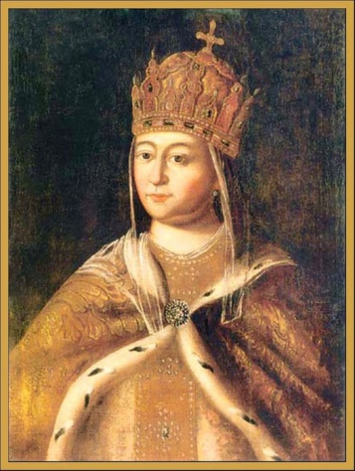Пятиглавый Свято-Троицкий собор занимает ведущее место в центральном архитектурном ансамбле Соликамска. Собор был построен в 1684 году по благословению Вятского епископа Ионы на средства соликамцев. По преданию, ввиду отсутствия средств, строители обратились к царской семье с просьбой оказать денежное вспомоществование из казны царевны Софьи Алексеевны.

В 1688 году «из Новгородского приказа

в Приказ большой казны велено:

соликамскому земскому старосте

Дмитрию Емельянову с товарищами и мирским

людям дать великих государей жалованье

на строение соборной церкви

200 рублей из тамошних таможенных

и кабацких доходов».

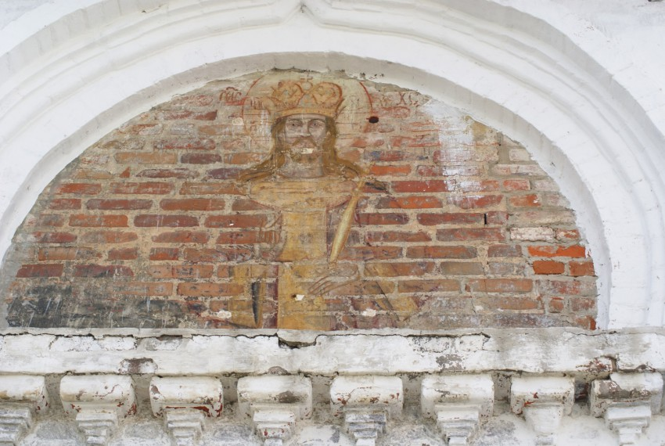В память о царских деньгах в южную стену храма был помещен изразец с двухглавым орлом, а на западной стороне храма выложена кирпичом императорская корона, как символ царской власти.

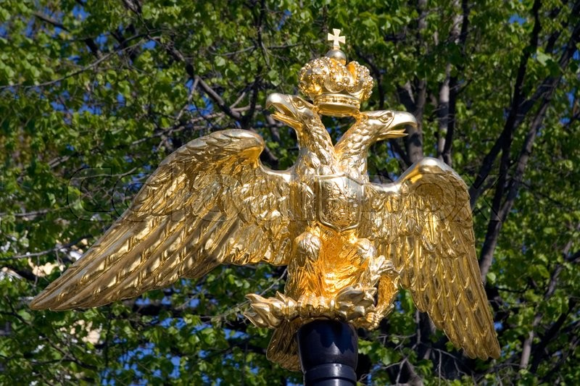

Собор пятиглавый, возвышаются пятью куполами зеленого цвета, собор квадратной формы, стены кирпичные, белые. Окна полукруглые, узорчатые

Престолов в Свято-Троицком соборе было три:

1.*Главный,* во имя Святой Троицы, освящен 28 июня 1697 года,

2. *Южный,* во имя Иоанна Предтечи, освящен в 1689 году,

3. *Западный*, во имя святителя Николая, —17 июля 1693 года.

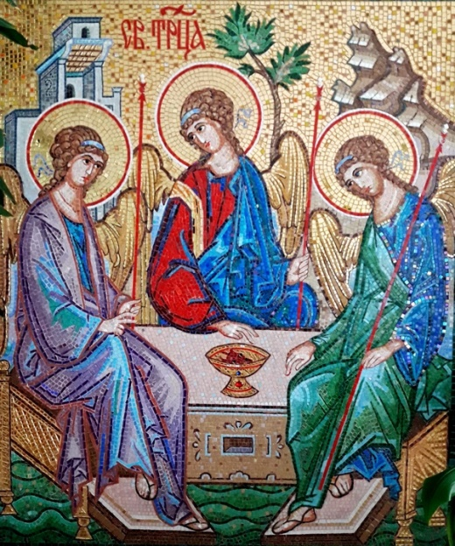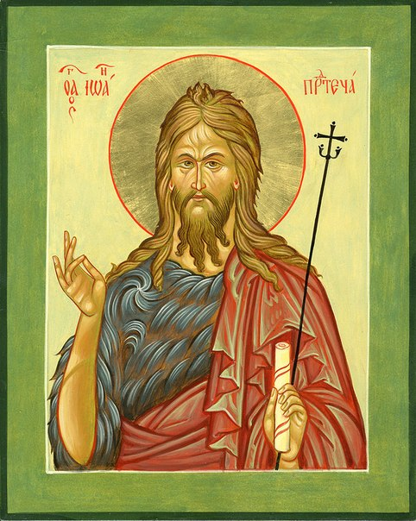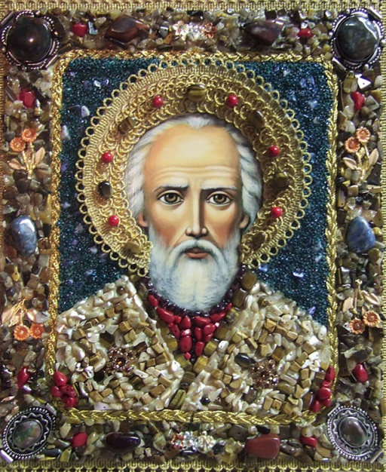

В храме находился образ **святителя Николая Чудотворца** в складном киоте. Образ этот был в особом почтении у соликамцев, и перед ним всегда горела неугасимая свеча.

Троицкий собор был главным храмом города, оттуда начинались крестные ходы, где служили молебны, приносили клятвы, объявляли царские указы и зачитывали грамоты.

В 1929 году в Соликамске обществом краеведов был создан музей, получивший Троицкий собор для размещения своих экспозиций.

В годы Великой отечественной войны храм использовался как склад эвакуированных ценностей центральных музеев страны.

В 1960-70-е годы была проведена его реставрация под руководством архитектора Ф.М. Тольцинера: убраны внутренние перекрытия, расчищены и восстановлены оконные проемы, обновлен декор фасадов.

В 1982 году здание Троицкого собора было вновь передано Соликамскому краеведческому музею.

**В настоящее время** в соборе размещается экспозиция «Девятая пятница», посвященная главному местному празднику Соликамска и выставка Отдела истории краеведческого музея.

Сегодня собор находится в стадии реставрации: установлены новые купола, отремонтированы наружные стены. 8 июня 2018 года, в день празднования девятой пятницы по Пасхе, местночтимого праздника в честь избавления града Соликамска от разорения, над западным крыльцом Свято-Троицкого собора установлена мозаичная икона Святой Троицы. В стенах храма состоялся также фестиваль православного песнопения, который решено проводить ежегодно в девятую пятницу по Пасхе.

**Вопросы детям:**

1. Как называется собор, расположенный в центре города Соликамска? (Свято-Троицкий собор)
2. Почему его так назвали? (в честь Святой Троицы)
3. Как вы узнаете, что это именно Троицкий собор? (собор имеет 5 куполов, собор квадратной формы, каменный, покрашен в белый цвет, выложена из кирпичей царская корона, располагается в центре города)
4. Троицкий собор был главным храмом города? Почему так считали? (оттуда начинались крестные ходы, где служили молебны, приносили клятвы, объявляли царские указы и зачитывали грамоты).
5. Что располагалось в храме в годы Великой отечественной войны? (эвакуированные ценности из разных музеев страны)
6. Что размещено в настоящее время? (экспозиции «Девятая пятница», выставки истории краеведческого музея, мозаичная икона Святой Троицы).

**Итог:** Мы сегодня познакомились с историей Свято-Троицкого собора. Предлагаю выложить пазлы «Свято-Троицкий собор»

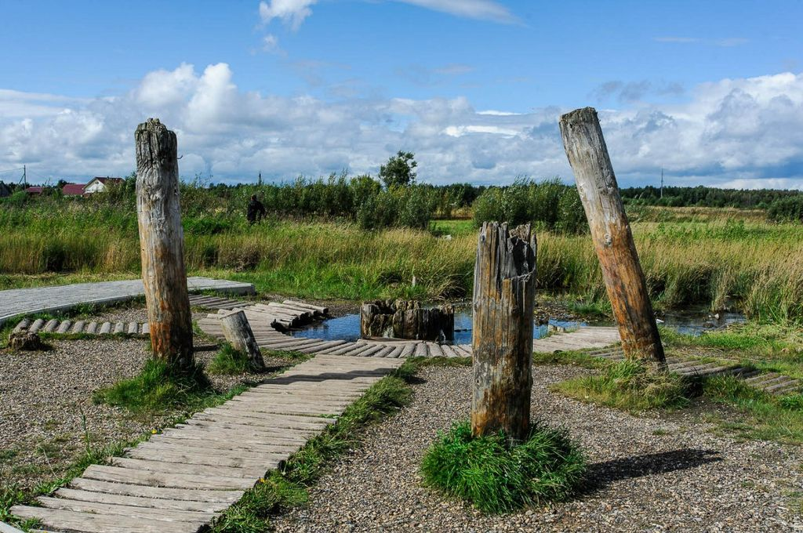

**Людмилинская соленая скважина**

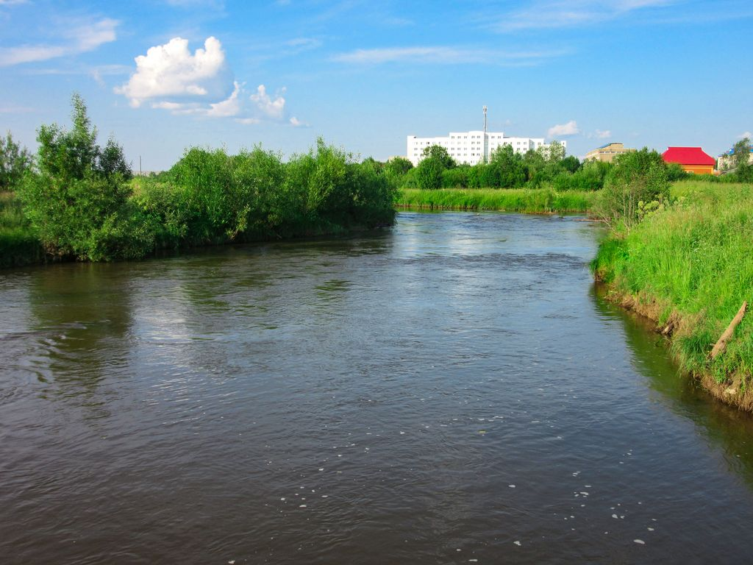**Людмилинская соляная скважина** – одна из достопримечательностей Соликамска и, пожалуй, главный символ этого уральского города. Людмилинская соляная скважина расположена на берегу реки Усолки вблизи исторического центра Соликамска в северо-восточном направлении от Соборной площади города. Точное расположение – пересечение улицы Герцена и Набережной реки Усолки. Ближайшие ориентиры – расположенные вблизи Культурно-досуговый центр и Дворец спорта «Калиец».

**История скважины**

В 1906 году работнику солеваренного завода Н. Рязанцеву было поручено на территории предприятия пробурить скважину для определения глубины залегания солевых пластов. Обнаруженная на глубине почти 100 метров соль оказалась непригодна для употребления в пищу, поэтому образцы соли были посланы на анализ для определения точного химического состава. Результат исследования показал, что в образцах соли имеется повышенное содержание хлорида калия.

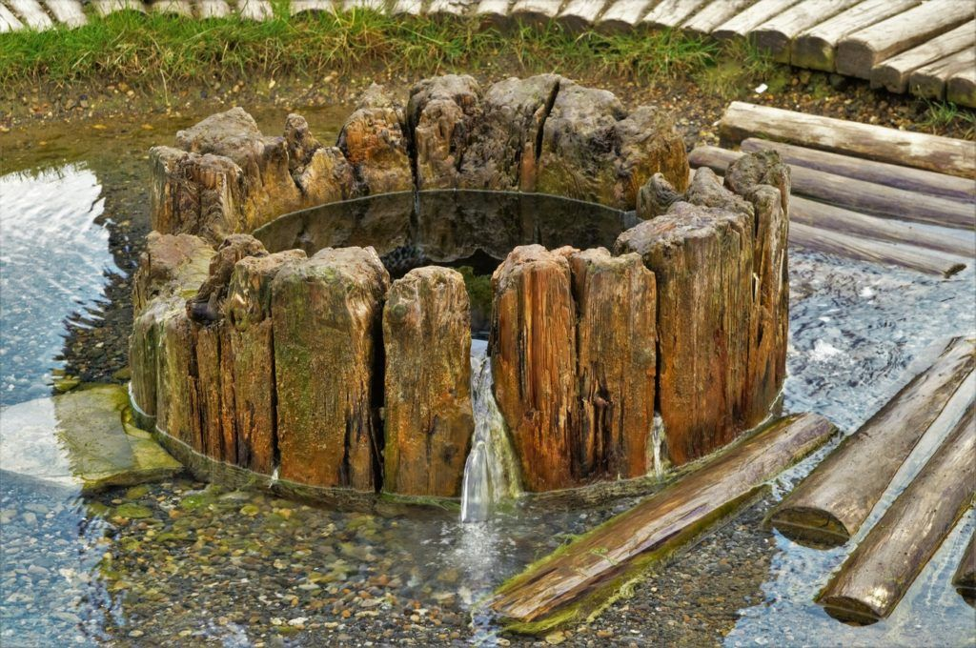

В 1910 году бурение было завершено, а скважина была оборудована насосом. В честь супруги владельца завода Людмилы скважина получила имя Людмилинской. Добытая соль после выварки выдавала рассол крепостью 24% и использовалась в промышленных нуждах.

Срок работы скважины был не велик – сразу после революции Троицкий завод еще продолжал работу, а в 1923 году он был закрыт из-за невозможности полного восстановления. Постройки завода были снесены, единственное, что сейчас напоминает о некогда работавшем предприятии – Людмилинская скважина.

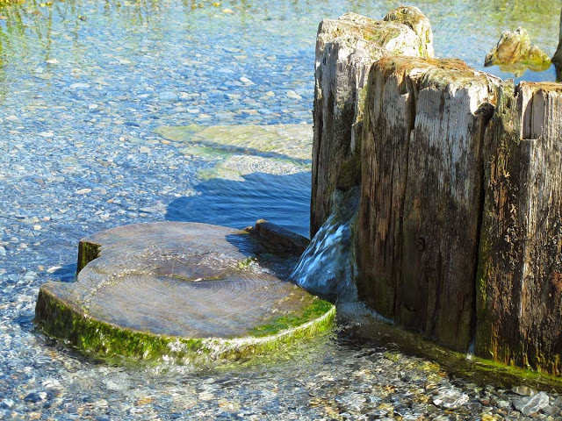Однако сама скважина не была заброшена. **В 1925 году новый анализ образцов соли из скважины обнаружил в породе сильвинит – сырье для производства калийных удобрений**. Дальнейшие исследования позволили открыть самое крупное месторождение калийно-магниевых солей на Верхней Каме. Оказалось, что Соликамск буквально расположен на поверхности месторождения размерами 140 на 60 км. Именно с этой небольшой скважины берет свое начало крупнейший промышленный район Верхней Камы, лидерами которого ныне являются такие компании-гиганты, как «Уралкалий» и «Сильвинит».

**Людмилинская соляная скважина в наши дни**

В наше время от полноценной солевой скважины осталась только матичная труба, составленная из толстых сосновых бревен с внутренним диаметром в 50 см. Рассолоподъемная башня высотой 12 м, которая возвышалась над скважиной, давно утеряна. Людмилинская скважина остается действующей – на ее поверхность продолжает поступать вода. В целях безопасности скважина была затампонирована песчано-гравийной смесью.

Несколько лет назад территория вокруг скважины была благоустроена для облегчения доступа туристов. Была обустроена небольшая парковка, перед скважиной была установлена небольшая деревянная скульптура русалки, а пространство вокруг отверстия оборудовано деревянными тротуарами. Важность калийной промышленности для Соликамска позволила превратить Людмилинскую скважину в настоящий символ города.

**Вопросы детям:**

1.Как называется одна из достопримечательностей, символом города Соликамска? (Людмилинская соляная скважина)

2. На берегу какой реки расположена Людмилинская соляная скважина? (на берегу реки Усолки)

3.Зачем нужно было работникам солеваренного завода прорубить скважину на территории предприятия? (определить глубины залегания солевых пластов)

4.Пригодна ли, оказалась соль для употребления в пищу, которую они добыли? Почему? (нет, потому что содержала повышенное содержание хлорида калия)

5. Куда использовалась добытая соль? (для промышленности калийных удобрений)

6. В честь кого была названа соляная скважина? (супруги владельца завода Людмилы скважина получила имя Людмилинской)

7. В настоящее время, что осталось от соляной скважины? (матичная труба, состоящая из толстых бревен, расположенных по кругу)

8. Людмилинская скважина остается действующей? (да, на ее поверхность поступать вода, люди приезжают любоваться символом нашего города)

**Итог**: Мы сегодня узнали о Людмилинской соляной скважине, о ее истории. Предлагаю вам выложить пазлы «Людмилинская соляная скважина».

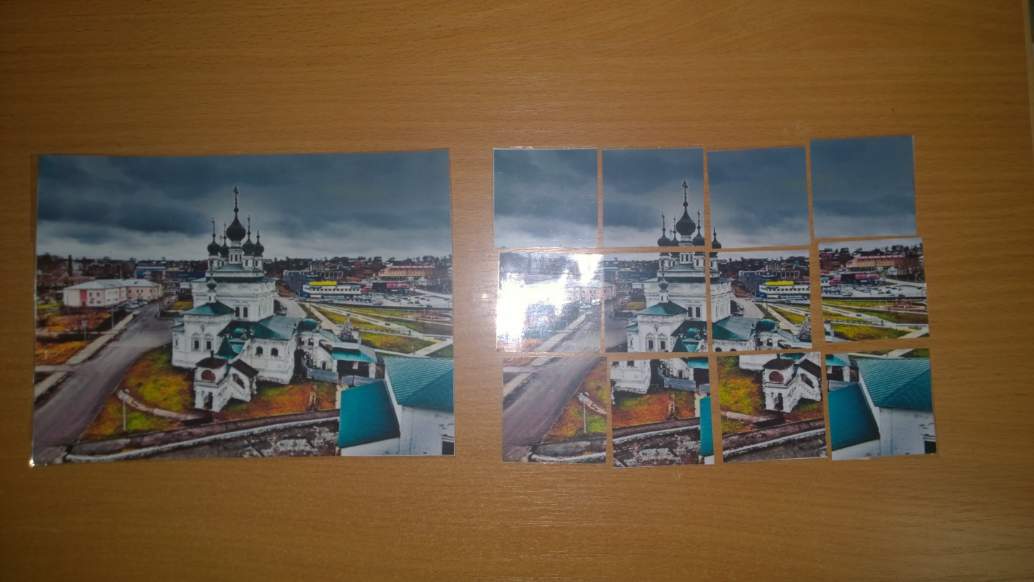

**КУБИКИ И ПАЗЛЫ**

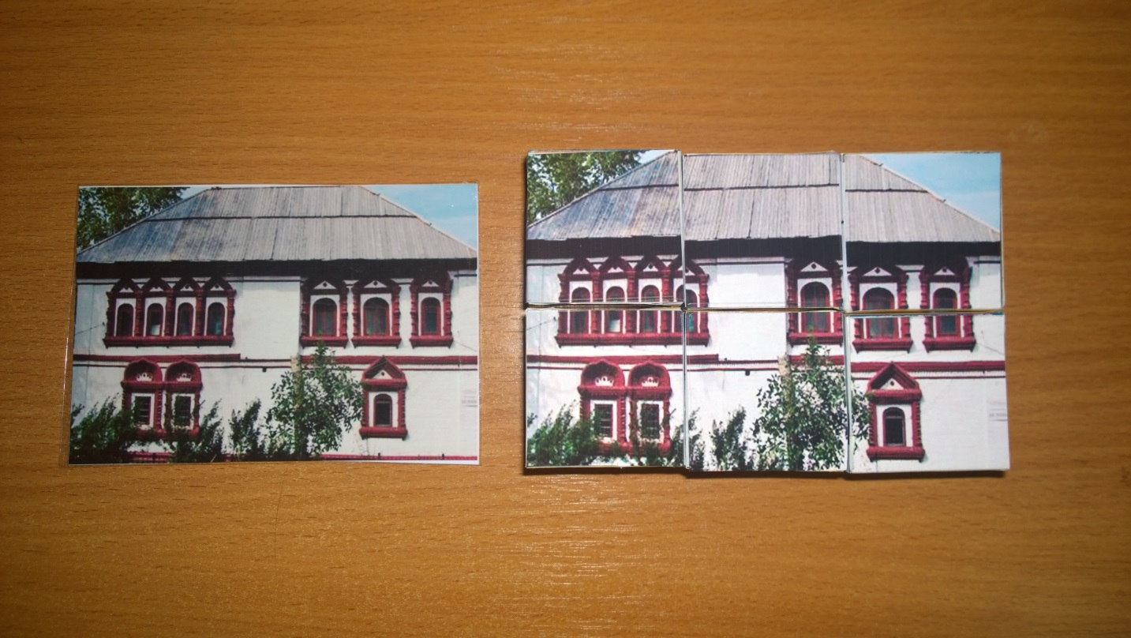

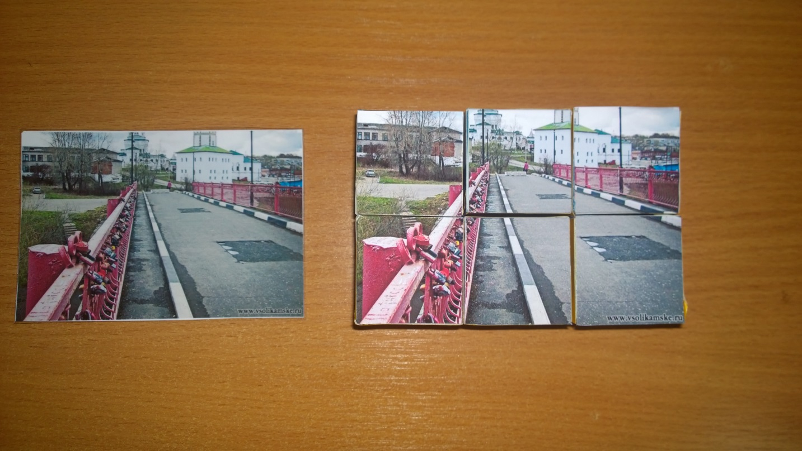

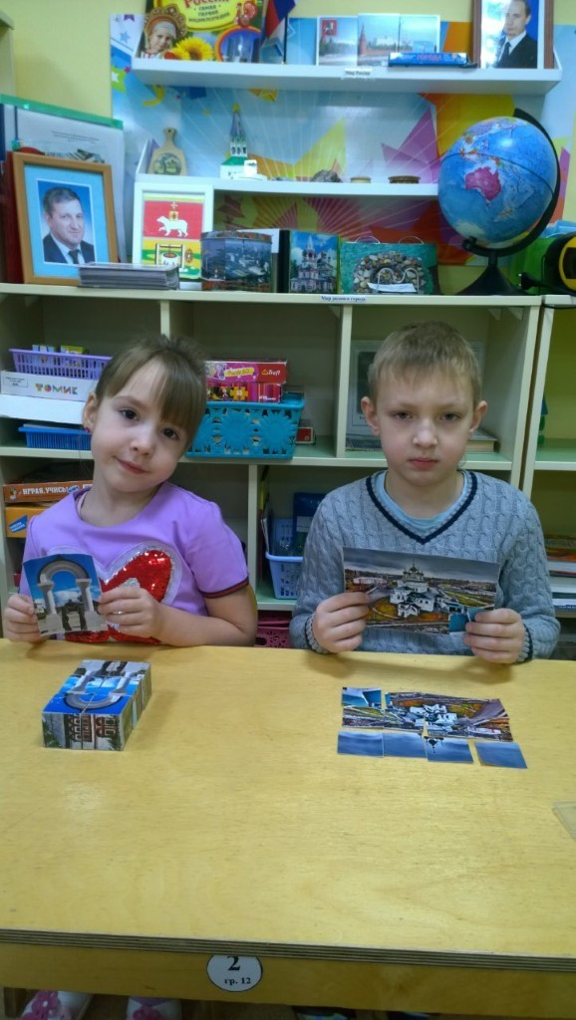

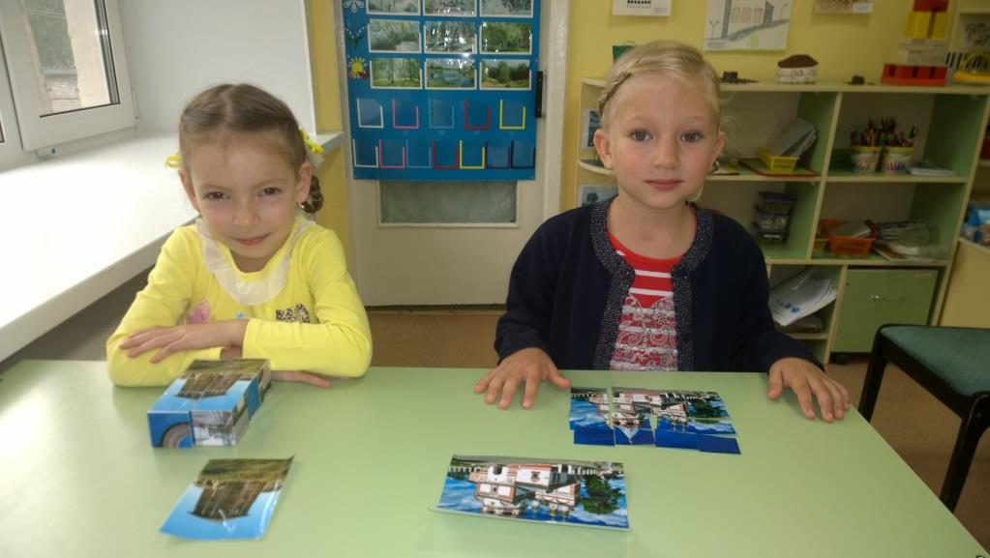

**ФОТООТЧТЕТ ДЛЯ РОДИТЕЛЕЙ:**

**ЭКСКУРСИИ ДЕТЕЙ ПО ГОРОДУ СОЛИКАМСКУ**

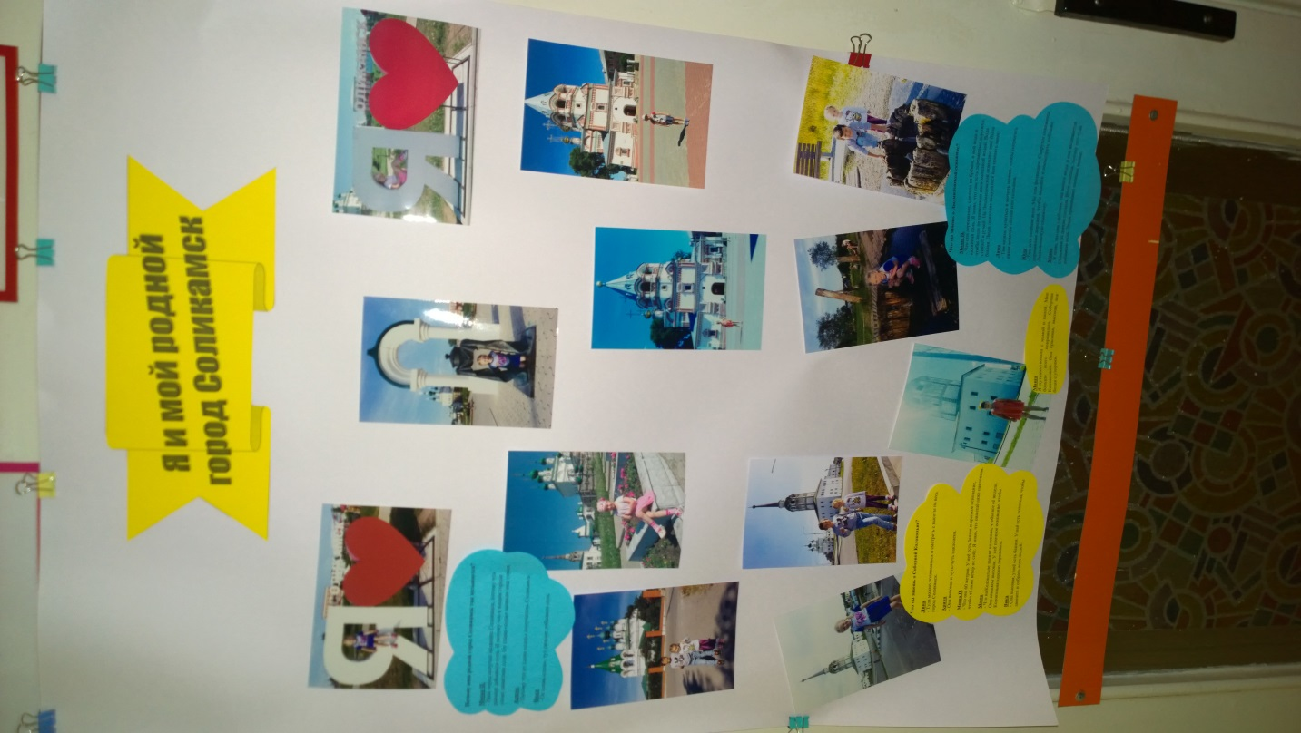

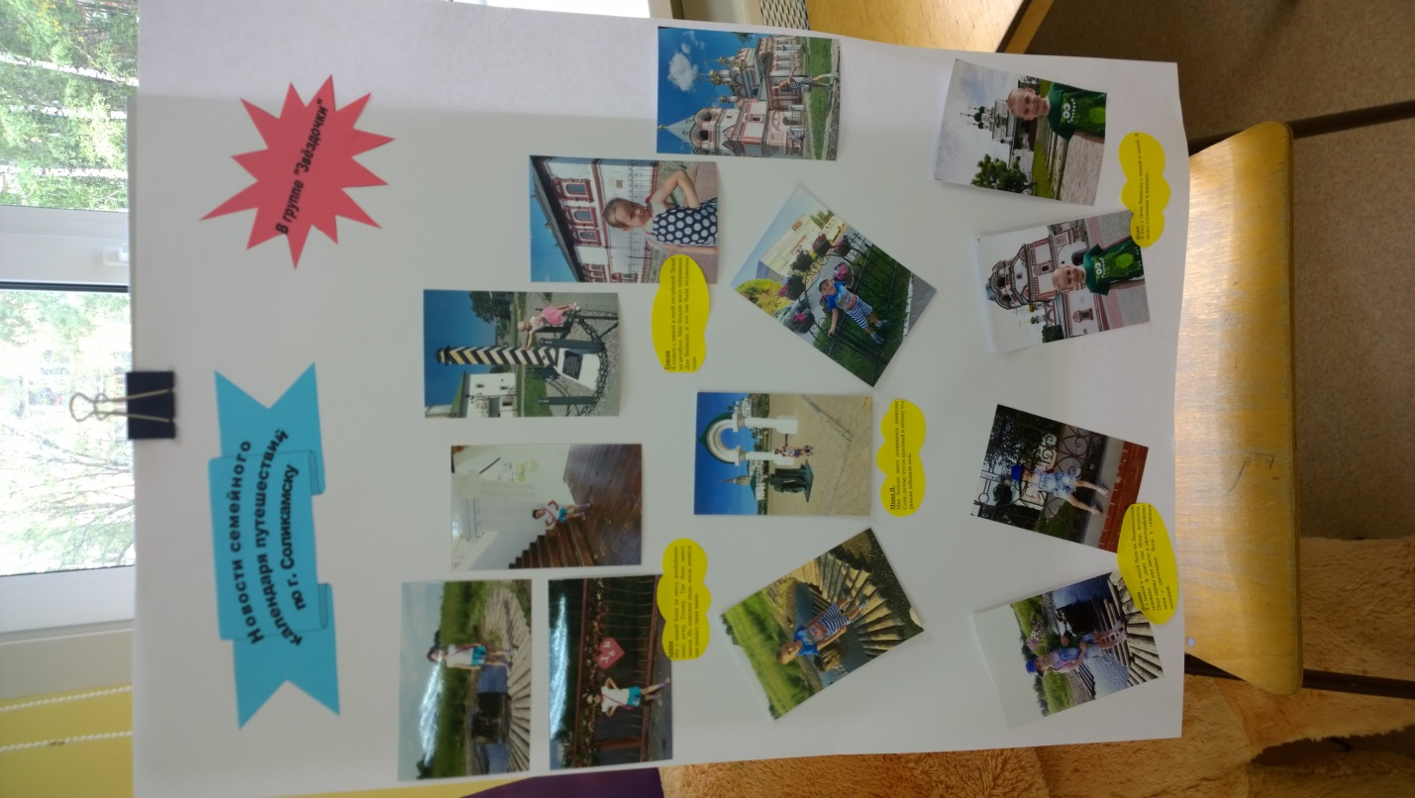

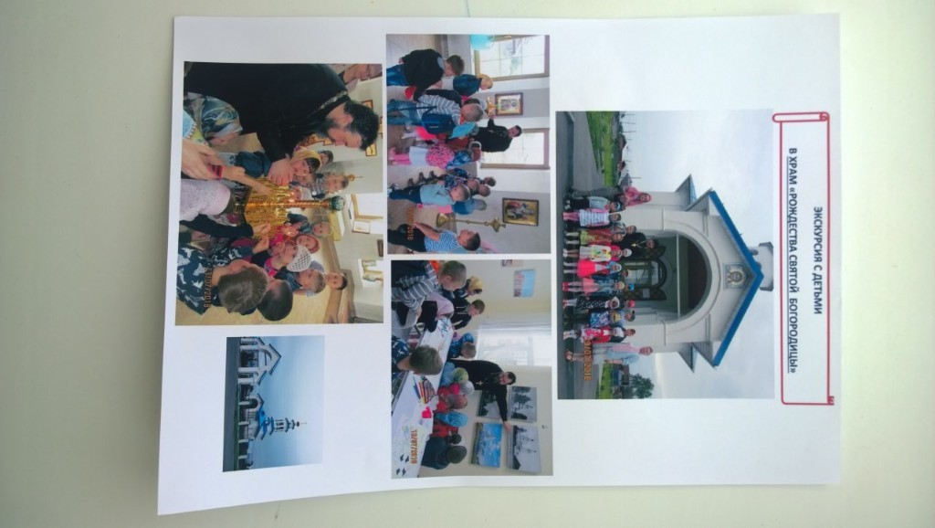

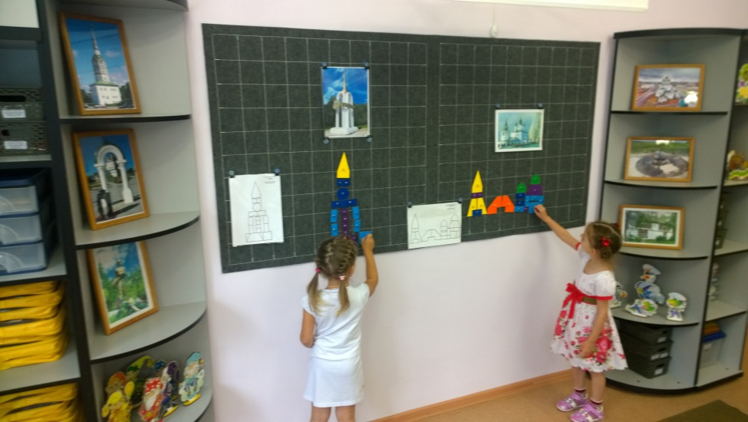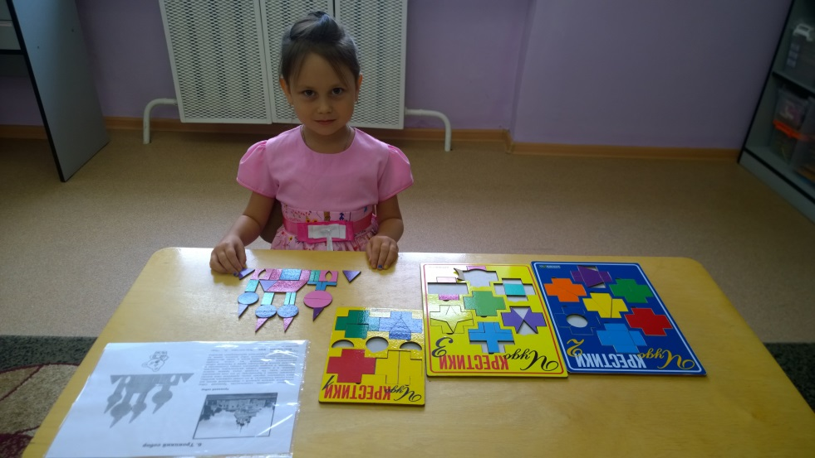

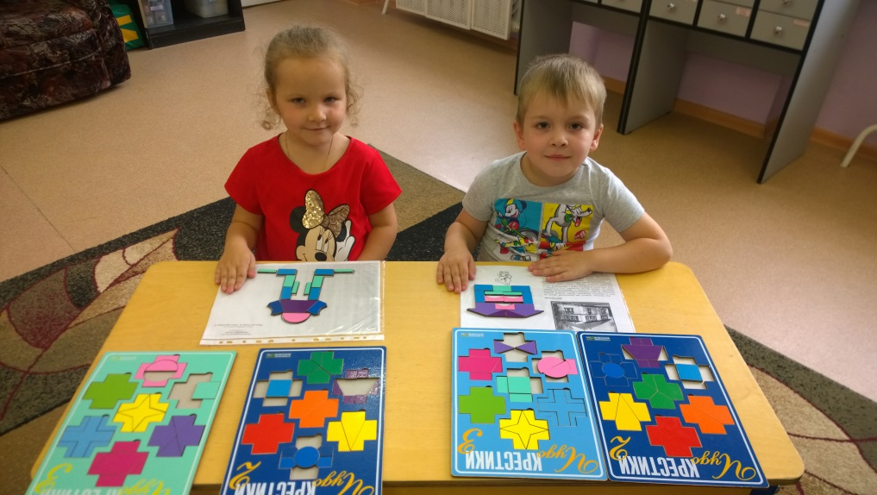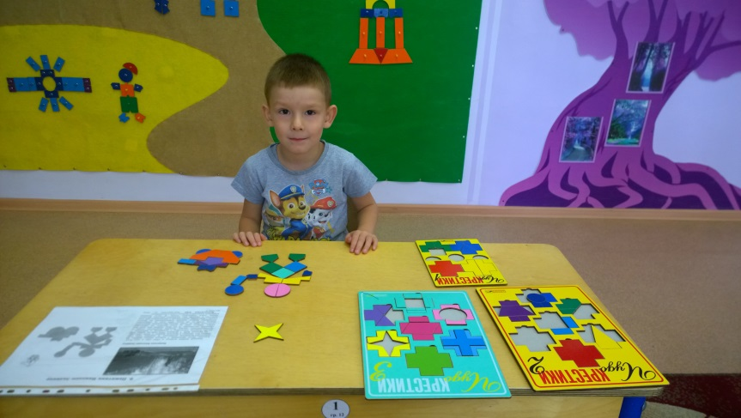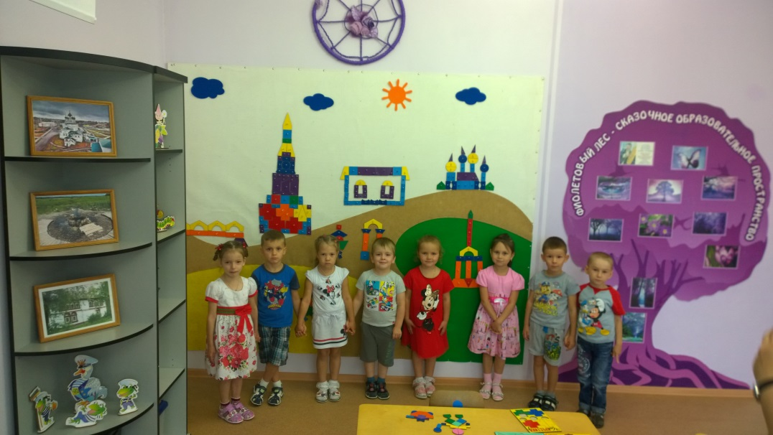

**КОНСТРУИРУЕМ АРХИТЕКТУРНЫЕ ОБЪЕКТЫ Г.СОЛИКАМСКА**

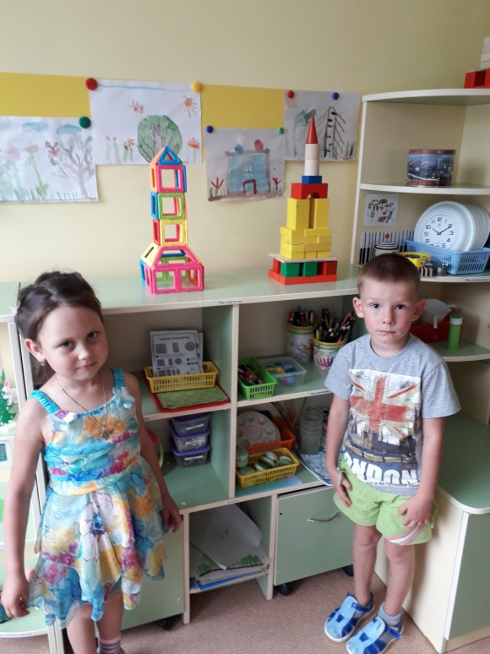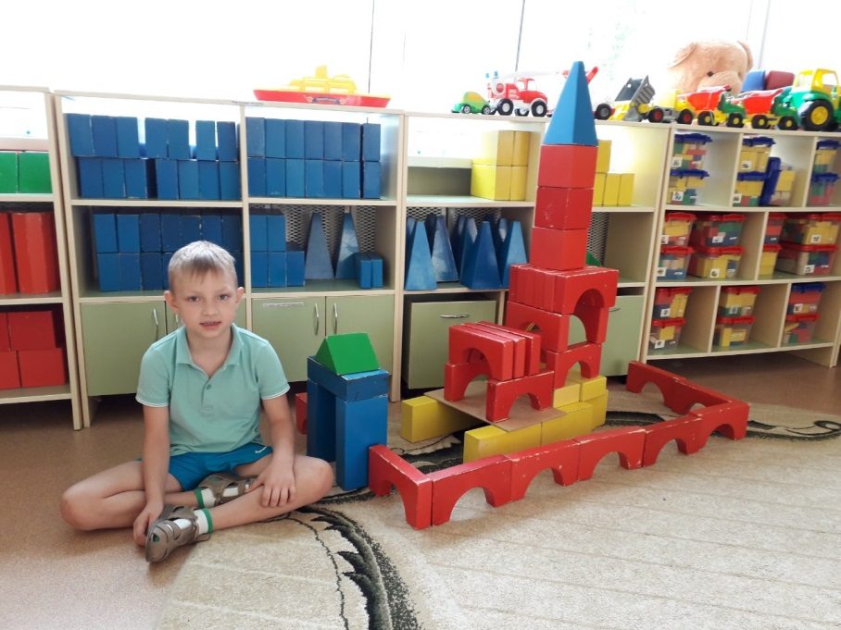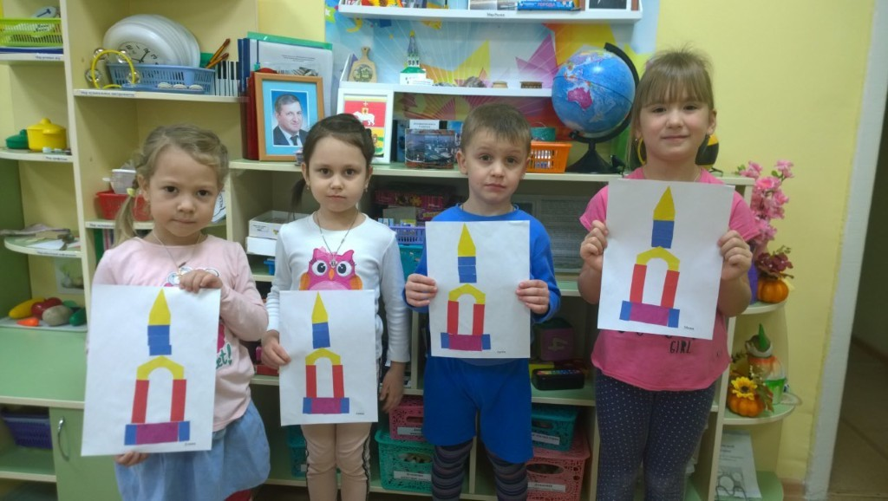

**КОНСТРУИРОВАНИЕ**

**«СОБОРНАЯ КОЛОКОЛЬНЯ г. СОЛИКАМСКА»**

**АППЛИКАЦИЯ**

**«СТЕЛЛА г. СОЛИКАМСКА»**

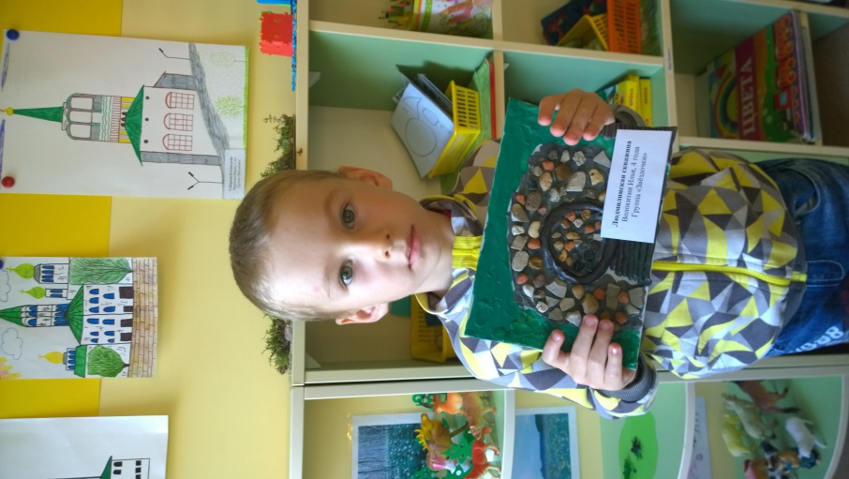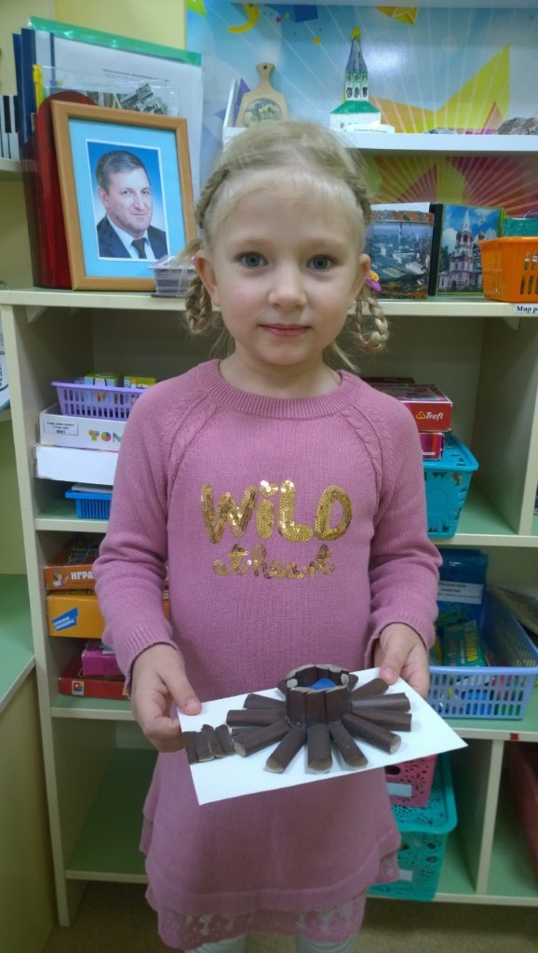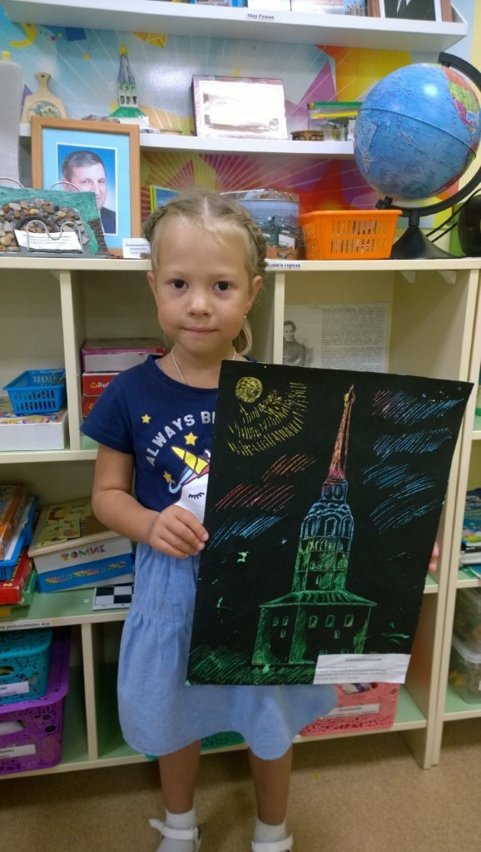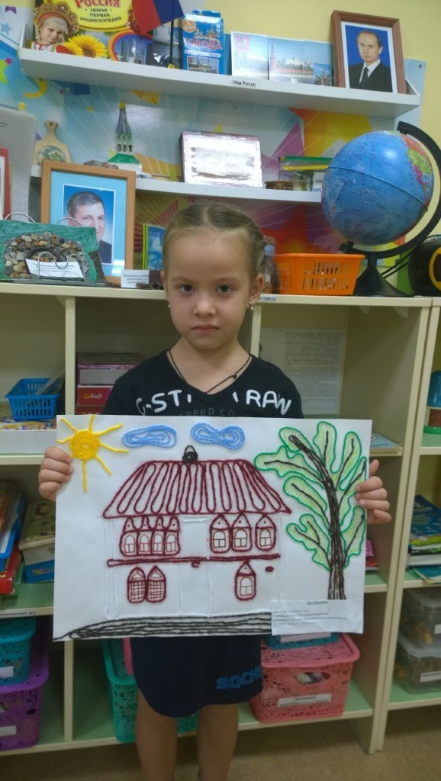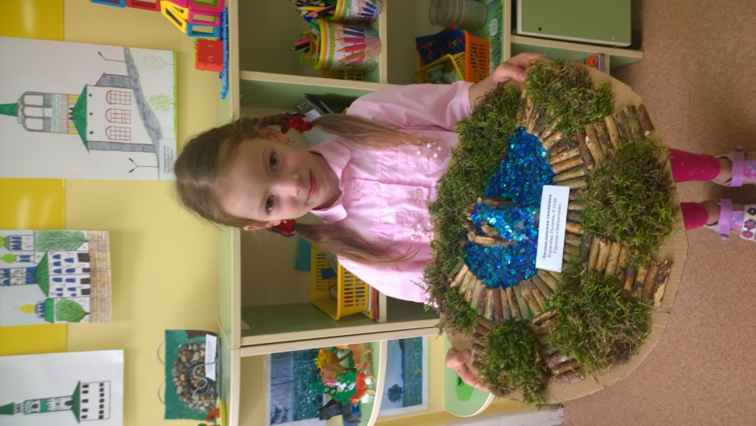

**УЧАСТНИКИ КОНКУРСА**

**«ЛЮБЛЮ ТЕБЯ, МОЙ СОЛИКАМСК»**

**ПОБЕДИТЕЛИ КОНКУРСА**

**«ЛЮБЛЮ ТЕБЯ, МОЙ СОЛИКАМСК»**